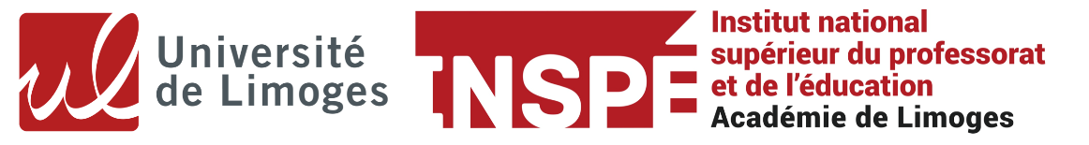

Évaluation de la soutenance du TEIR
Master 1 MEEF 2021/22

Rapport du Jury

Titre du mémoire ou de l'article :

Items évalués | Barème | En lien avec les compétences professionnelles
Aptitude à défendre et justifier une problématique de recherche en lien avec une ou des situations de terrain. | ..…/ 5 | CC2, CC14
Présentation et discussion des choix méthodologiques opérés – aspects théoriques et expérimentaux, adaptation aux différents terrains potentiels. | ..…/ 4 | CC2, CC14
Aptitude à présenter et analyser une bibliographie adaptée à la problématique. | ..…/ 4 | CC2, CC9, CC14
Capacité d’argumentation à l’oral et aptitude à répondre clairement, avec un recul critique aux questions posées. | ..…/ 4 | CC2, CC7, CC14
Qualité de l’expression orale et de la présentation assistée par ordinateur (aisance orale, niveau de langue, vocabulaire, syntaxe).  Respect du temps imparti. | ..…/ 3 | CC7, CC9
Note soutenance | ..…/ 20 (1)
Nom, Prénom :

Note mémoire (donnée par le jury le jour de la soutenance) : …. / 20 (2)

Note définitive : …. / 20
Le mémoire est-il susceptible (scientifiquement et formellement) d’être présenté en ligne sur le site internet de l’Université, accessible à tous ?

OUI NON

Commentaires (si besoin) :

Date, nom et signature des membres du jury :

